INCHSTONE ermöglicht unkomplizierte Datenkommunikation über OPC UA:
Über OPC UA einfach zu Daten kommen

Auf der SPS – Smart Production Solutions in Nürnberg vom 12. bis 14. November 2024 stellt die INCHSTONE GmbH in Halle 5, Stand 140 Softwarewerkzeuge für den direkten Zugriff auf Maschinen-Daten über OPC UA vor. Damit können Maschinenhersteller ihren Kunden eine Möglichkeit zur einfachen Überwachung und Wartung ihrer Anlagen zur Verfügung stellen, wenn gewünscht auch unabhängig von zentraler (Cloud-)Infrastruktur.

Die Firma INCHSTONE GmbH mit Sitz in Altheim (OÖ) ist Hersteller von Software für IoT-Connectivity. Zur SPS – Smart Production Solutions in Nürnberg vom 12. bis 14. November 2024 am Stand der OPC Foundation in Halle 5, Stand 140 Lösungen für die einfache Datengewinnung über OPC UA.

Einfacher Zugriff über Browser-Tool
Mit den Softwarewerkzeugen von INCHSTONE gestaltet sich das Suchen, Auswählen und Visualisieren von Daten aus OPC UA Systemen einfach und schnell. Der Browser ermöglicht Entwicklern und Maschinenanwendern – auch über mehrere OPC UA Server hinweg – das schnelle und einfache Auffinden der benötigten Daten. Diese können im Konfigurations- und Designtool zur Erstellung von Layouts für Smartphone-Apps und web-basierte Dashboards genutzt werden. So können sich Anwender auf ihre eigentliche Aufgabe konzentrieren – die Produktivität steigern, Stillstand vermeiden und den Betrieb effizienter gestalten.

Weniger Infrastruktur, mehr Sicherheit
Die Lösungen von INCHSTONE für die direkte Kommunikation zwischen Maschinen und mobilen Apps greifen auf die vorhandene Infrastruktur zu. So halten sie den Aufwand gering und heben die Sicherheit, da die Maschinen keine Verbindung zum Internet benötigen. Apps von INCHSTONE, verfügbar als Mobile-Apps oder Browser-Dashboards, bieten eine einfache und effektive Lösung für die einfache Überwachung und Wartung von Produktionsanlagen, auch ohne direkte Verbindungen des Maschinen-Netzwerks mit dem Internet.

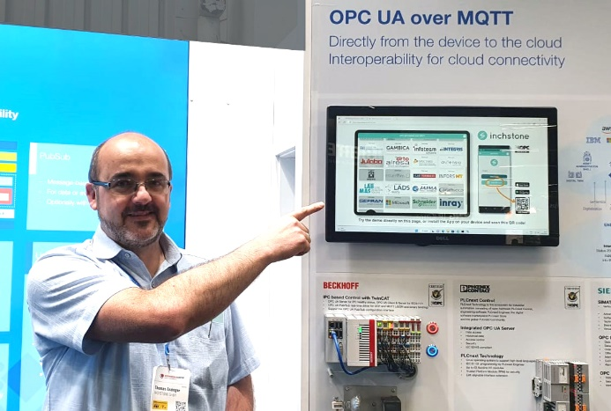 | Während der SPS in Nürnberg vom 12. bis 14. November 2024 zeigt INCHSTONE-Geschäftsführer Thomas Enzinger auf dem Stand der OPC Foundation in Halle 5, Stand 140, wie einfach die Datengewinnung über OPC UA sein kann.  Bild: INCHSTONE

Über INCHSTONE
Die Firma INCHSTONE GmbH ist ein flexibler und kundenorientierter Softwarehersteller. Das unternehmergeführte, unabhängige österreichische Unternehmen mit Sitz in Altheim (OÖ) ist Knowhow-Träger auf dem Gebiet der Netzwerk-Konnektivität und Spezialist für IoT-optimierte Software- und Kommunikationslösungen.

Weitere Informationen finden Sie unter www.inchstone.com.

